八年级上学期期末测试卷

班级：____________姓名：___________ 得分：___________

一、选择题(每小题2分，共20分)
1．下列计算正确的是( )
A．$\sqrt{−\text{16}}$ =-4 B．$\sqrt{\text{16}}$ =±4
C．$\sqrt{(−4)^{2}}$ =-4 D．$\sqrt[3]{(−4)^{3}}$ =-4
2．已知x有两个平方根，且|x|=3，则x的值为( )
A．9 B．3 C．-3 D．±3
3．用两个全等的直角三角形，拼下列图形：①平行四边形；②矩形；③菱形；④正方形；⑤等腰三角形；⑥等边三角形，其中不一定能拼成的图形是( )
A．①②③ B．②③
C．③④⑤ D．③④⑥
4．□ABCD的对角线AC上有两点E、F，且AE=EF=FC，则四边形BFDE的面积是 □ABCD面积的( )
A．$\frac{1}{3}$ B．$\frac{1}{2}$ C．$\frac{2}{3}$ D．$\frac{3}{4}$
5．若直线y=-x+a和直线y=x+b的交点坐标为(m，8)，则a+b的值为( )
A．32 B．24 C．16 D．8
6．一根蜡烛长20 cm，点燃后每小时燃烧5 cm，燃烧时剩下的高度h(cm)与燃烧时间t(小时)的函数关系用图象表示为( )
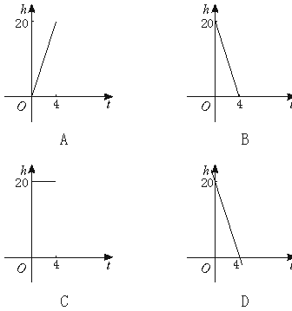
7．若方程组$\begin{aligned}\left\{\text{ax}+y=0 | \right.\end{aligned}$的解是$\begin{aligned}\left\{x=1 | \right.\end{aligned}$，那么a，b的值为( )
A．a=1，b=0 B．a=1，b=$\frac{1}{2}$
C．a=-1，b=0 D．a=0，b=0
8．某班有x人，分y个学习小组，若每组7人，则余下3人；若每组8人，则不足5人，求全班人数及分组数．正确的方程组为( )
A．$\begin{aligned}\left\{7y=x−3 | \right.\end{aligned}$ B．$\begin{aligned}\left\{7y=x+3 | \right.\end{aligned}$
C． D．$\begin{aligned}\left\{7x=y−3 | \right.\end{aligned}$
9．某轮船在顺水中行驶了3小时，每小时行驶m千米；在逆水中行驶了5小时，每小时行驶n千米，这艘轮船的平均速度为( )
A．$\frac{m+n}{2}$千米/时 B．$\frac{m+n}{8}$千米/时
C．千米/时 D．千米/时
10．某校生物小组11人到校外采集标本，其中2人每人采集到6件，4人每人采集到3件，5人每人采集到4件，则这个小组平均每人采集标本( )
A．3件 B．4件 C．5件 D．6件

二、填空题(每小题2分，共20分)
11．|-$\sqrt{2}$|的相反数是________．
12． =________，$\sqrt[3]{−8}$ =_______．
13．点P₁(a-1，5)与点P₂(2，b-1)关于x轴对称，则a+b=________．
14．点A(3，-2)与点B(0，2)之间的距离为_______．
15．下列由火柴棒拼出的一列图形中，第n个图形由n个正方形组成，通过观察可以发现：
(1)第4个图形火柴棒的根数是________．
(2)第n个图形火柴棒的根数是________．
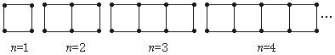
16．若直线y=kx-4，当x=-6时，y=8，那么k=________；如果这条直线又过点(9，m)，则m=________．
17．直线y=(k²+1)x+k，y随x的增大而________．(填“增大”或“减小”或“不变”)
18．已知$\begin{aligned}\left\{x=−2 | \right.\end{aligned}$是方程x-ky=1的解，那么k=________．
19．某班一组男生参加体育测试，引体向上成绩(单位：个)如下：6，9，11，13，11，7，10，8，12这组男生成绩的众数是________；中位数是________．
20．如果一个直角梯形的两底长分别为7 cm，12 cm，斜腰长为13 cm，那么这个梯形的面积等于_______．

三、解答题(21~23小题，每小题7分，24小题9分，25~27小题每小题10分，共60分)
21．一根弹簧，挂上物体后会伸长，弹簧总长y(cm)是所挂物体质量x(kg)的一次函数，其图象如图所示．
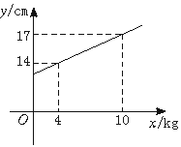
求：(1)y与x的函数关系式；

(2)弹簧原长是多少？

(3)若弹簧所挂物体质量不超过15 kg，那么弹簧最大可伸长到多少厘米？

22．如图，在矩形ABCD中，AB=4，BC=7，P是BC边上与B点不重合的动点，过点P的直线交CD的延长线于R，交AD于Q(Q与D不重合)，且∠RPC=45°，设BP=x，梯形ABPQ的面积为y，求y与x之间的函数关系，并求自变量x的取值范围．
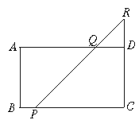
23．列方程(组)解应用题
某校2002年秋季初一年级和高一年级招生总数为1000人，计划2003年秋初一年级招生数增 加20%，高一年级招生数增加15%，这样2003年秋季初一、高一年级招生总数比2002年将增加18%，求2003年秋季初一、高一年级计划招生数各是多少？

24．某商场计划拨款9万元从厂家购进50台电视机，已知该厂家生产三种不同型号的电视机，出厂价分别为：甲种每台1500元，乙种每台2100元，丙种每台2500元．
(1)若商场同时购进其中两种不同型号的电视机共50台，用去9万元，请你研究一下商场的进货方案；

(2)已知商场销售一台甲种电视机可获利150元，销售一台乙种电视机可获利200元，销售一台丙种电视机可获利250元．在(1)的方案中，为使销售时获利最多，你选择哪种进货方案？

25．某农户承包了山上的银杏树44株，现进入第三年收获时，先随意采摘5株树上的银杏称得每株树上的银杏质量如下(单位：千克)：35，35，34，39，37．
(1)根据平均数估计，这年银杏的总产量是多少？

(2)若市场上的银杏售价每千克50元，则这年该农户卖银杏的收入将达到多少元？

26．甲、乙、丙三个家电厂家在广告中都声称，他们的某种电子产品在正常情况下的使用寿命都是8年，经质量检测部门对这三家销售的产品的使用寿命进行跟踪调查，统计结果如下(单位：年)：
甲厂：4，5，5，5，5，7，9，12，13，15；
乙厂：6，6，8，8，8，9，10，12，14，15；
丙厂：4，4，4，6，7，9，13，15，16，16．
请回答下列问题：
(1)分别写出以上三组数据的平均数、众数、中位数；
(2)这三个厂家的推销广告分别用了哪一种表示集中趋势的特征数？
(3)如果你是顾客，宜选购哪家工厂的产品？为什么？
27．如图1，点E、F在正方形ABCD的边BC、CD上，且AE⊥BF于G．
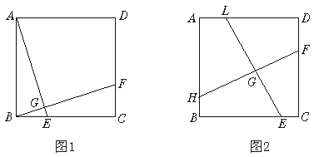
(1)AE与BF相等吗？请说明理由．

(2)运用图形的平移、旋转方法，分析说明△ABE和△BCF可以通过怎样的平移和旋转而相互得到．

如图2，点H、E、F、L在正方形ABCD的边上，且LE⊥HF于G，图2通过怎样的方法可以得到图1，从而分析说明LE与HF相等．

参考答案
一、1．D 2．B 3．D 4．A 5．C 6．B 7．A 8．A 9．C 10．B
二、11．-$\sqrt{2}$ 12． 5 -2 13．-1 14．5 15．13 3n+1 16．-2 -22 17．增大 18．-1 19．11 10 20．114 cm²
三、21．(1)y=$\frac{1}{2}$x+12 (2)12 cm (3)19．5 cm
22．y=4x+8 0＜x＜3
23．600人 400人
24．(1)商场同时购进甲、乙两种电视机各25台；同时购进甲种电视机35台、丙种电视机15台；
(2)选择进甲种35台，丙种15台电视机的购货方案使销售时获利最多．
25．(1)1584千克 (2)79200元
26．(1)甲厂：8，5，6；乙厂：9．6，8，8．5；
丙厂：9．4，4，8
(2)甲厂选用平均数8；乙厂选用众数8；丙厂选用中位数8 (3)宜选购乙厂的产品，因为乙厂产品平均使用寿命最长且多数超过8年或达到8年寿命．
27．(1)AE=BF △ABE≌△BCF (2)略

